Моя семья
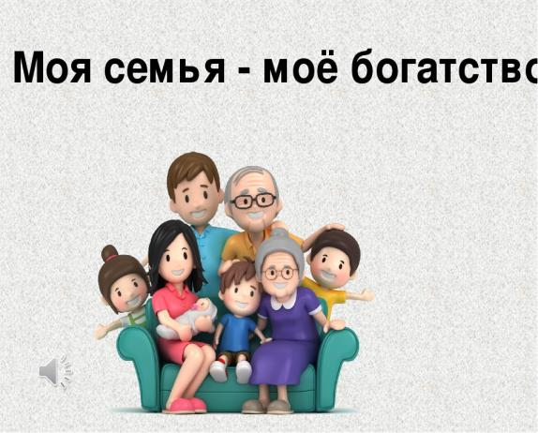
Семья
Семья — источник радости и счастья,
Любви неиссякаемый родник.
И в ясную погоду, и в ненастье
Хранит семья и ценит жизни миг.
Семья — оплот и сила государства,
Хранящая традиции веков.
В семье ребёнок — главное богатство,
Луч света, как маяк для моряков.
Лучи растут, становятся всё ярче
И люди жадно тянутся на свет.
Душа семьи становится богаче,
Когда царят любовь в ней да совет.
Когда царит взаимопониманье,
Тогда весь мир лежит у ваших ног.
Любовь в семье — основа Мирозданья.
Так пусть хранит все наши семьи Бог!
Л. Гайкевич

А что такое семья? Семья - источник любви, уважения, привязанности. Семьи могут быть разными - большими и маленькими. Но не количество родственников определяют семью. Семья - это, прежде всего отношение между теми людьми, которые взаимно наполняют свою жизнь добром, теплом, любовью, радостью и пониманием. Семья — это наш оберег, защита и место, где мы чувствуем себя счастливыми. С семьи начинается жизнь человека. Здесь он находит примеры для подражания и здесь происходит его социальное рождение.
В старшей группе «Осьминожки» прошла двух недельная тематическая неделя "Моя семья". С целью воспитания чувства привязанности и любви к своим родителям, родственникам; способствовать гармонизации детско-родительских взаимоотношений; формирование у детей понятия "Семья". В течение недели мы с детьми проводили разную деятельность по теме «Моя семья»: читали рассказы, пословицы и стихи о семье, рисовали на теме, смотрели презентации, проводили беседы.
Итоговым мероприятием в нашей группе стала выставка рисунков и поделок совместно с родителями по теме и творческие рассказы детей о своей семье. Совместное творчество детей и родителей формирует хорошие доверительные отношения между ними, оказывает положительное влияние на развитие ребенка и приучает его сотрудничать. Творческий процесс стимулирует всестороннее развитие ребёнка. Совершенствуются моторные навыки, формируется воображение, раскрывается творческий потенциал. Помимо этого совместная творческая деятельность – интересное и увлекательное времяпровождение. Оно вызывает массу положительных эмоций и создает в семье особо теплую атмосферу.
Рассказы детей были очень интересными, в них говорилось о том, чем дети занимаются дома со своими родителями, как проводят выходные дни. Они очень старались, и было видно, что для каждого ребенка его семья самая лучшая. А на выставке можно было увидеть интересные аппликации, яркие и красочные рисунки и поделки. Большое спасибо всем за участие!
